附件 3

审核流程
第一步：学院点击“ 网签中 ”的协议书，查看待审核的学生，点击详情可查看学生和用人单位 签约信息
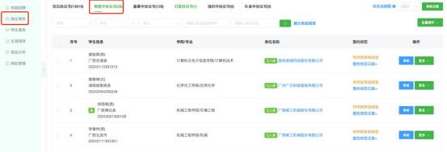
第二步：查看违约金是否过高、派遣信息是否有明显错误，比如普通民营单位，但是需要接 收报到证和档案等是否有误，信息无误，请点击审核。审核时选择将信息同步至就业信息中。 审核通过后， 学生和用人单位即可打印协议书。
